# 进行假设

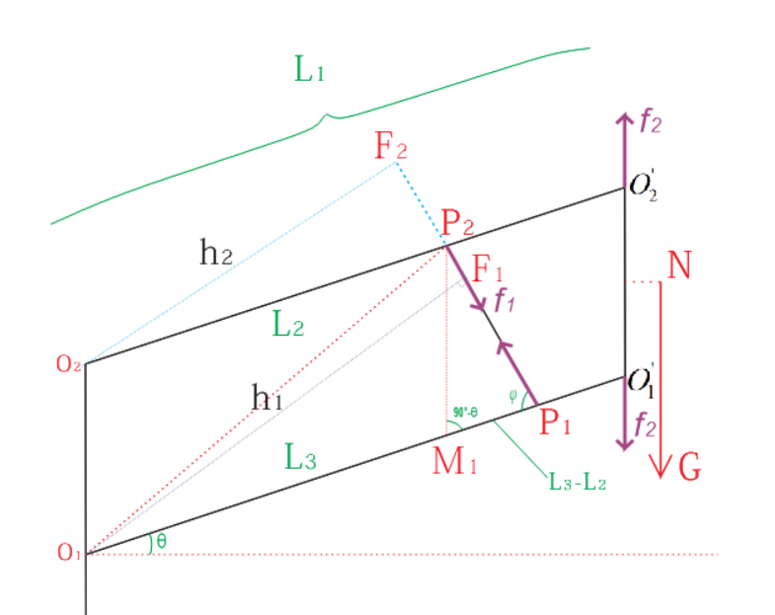进行假设：先忽略自重

杆件，根据受力平衡可得：

杆件，根据受力平衡可得：

由上述兩個式子得出一個矛盾的結論：

實際上，所以整個系統不能忽略自重，正是因為有自重才能運動。假設將整個機構放到太空，還會運作嗎？

在不忽略自重的情況下計算，分成兩個部分：上部即上4連桿機構一對嚙合齒輪，由圖可知，該四連桿機構受到自重和負載的影響有向下的趨勢，該趨勢對以*O*1為中心齒輪產生一個扭矩，該扭矩傳遞到以*O*2為中心的齒輪，增加了下4連桿機構的負載。

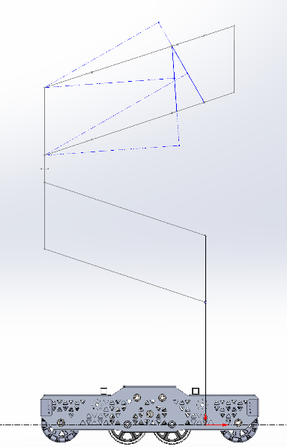 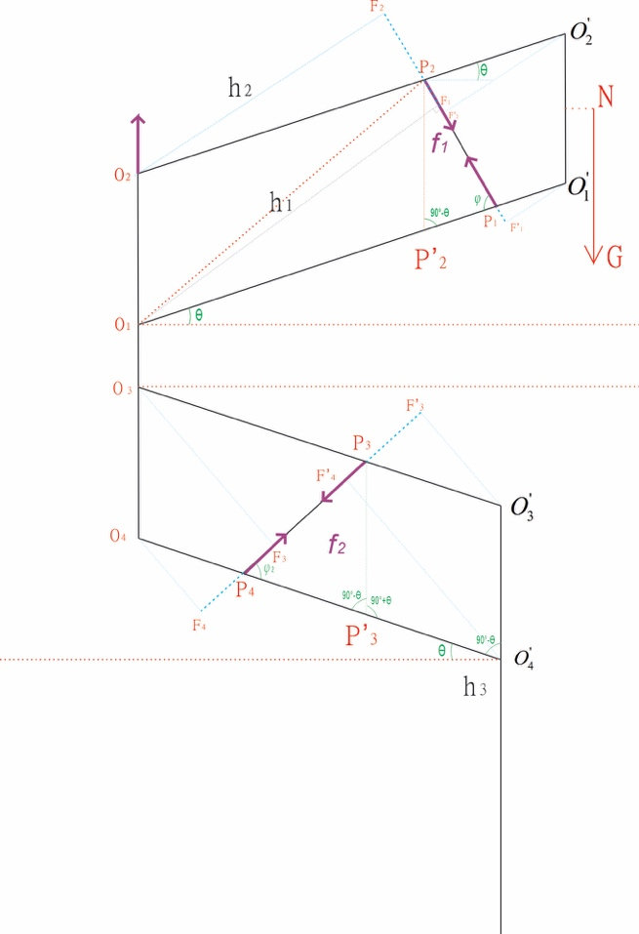

# 桿長結構確定

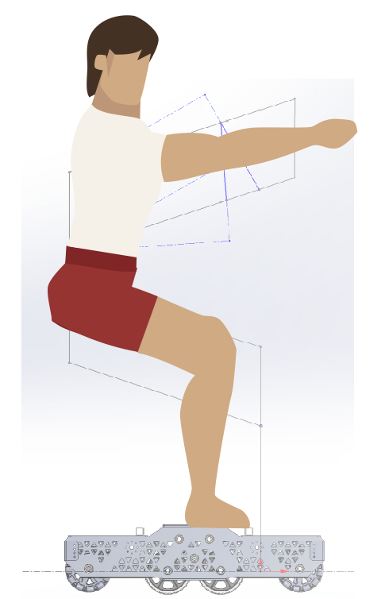 

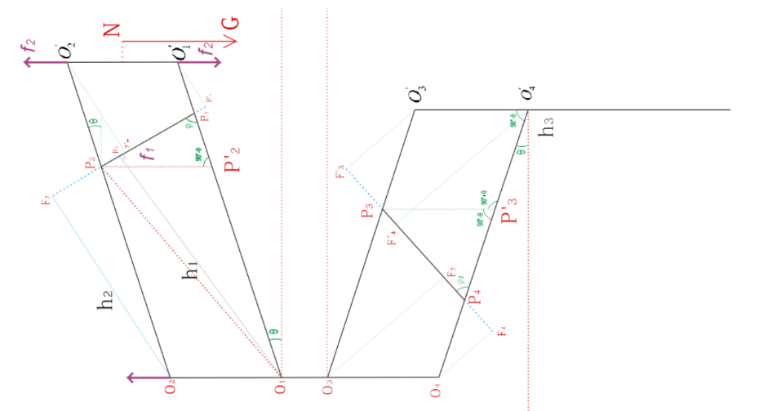由於整個機器人採用擬人的關節設計，其通過性，對飛機檢查的便利性都有較大優勢，因此根據實際所需的高度確定各個關鍵桿件的長度，有利于進行靜力學，運動學和動力學分析。

结合人体工学以及机构设计原理，设计杆件的尺寸如下：

|  |  |  |  |  |
| --- | --- | --- | --- | --- |
| L1 | L2 (O2P2) 彈簧節點1 | L3 (O1P1) 彈簧節點2 | P2M1 O1O2 | P1M1 |
| 762 | 500 | 560 | 254 | 60 |
|  |  |  |  |  |
| L4 | L5 (O3P3) 彈簧節點1 | L6 (O4P4) 彈簧節點2 | P4M2 O3O4 | P3M2 |
| 647.7 | 350 | 300 | 254 | 50 |

尤其是升高的时候，基本和人同高或者略高，有更为优势的检查角度。

該機構的優點是：升降迅速

# 彈簧伸長長度

## 上部气弹簧长度*P*1*P*2

利用餘弦定理求出*P*1*P*2，理論上這是氣動彈簧的長度

其中 ，

1. 當 時，就是說橡皮筋的力是為了支撐整個機構，用以上公式計算
2. 當 時，就是說橡皮筋的力是為了讓整個機構下壓

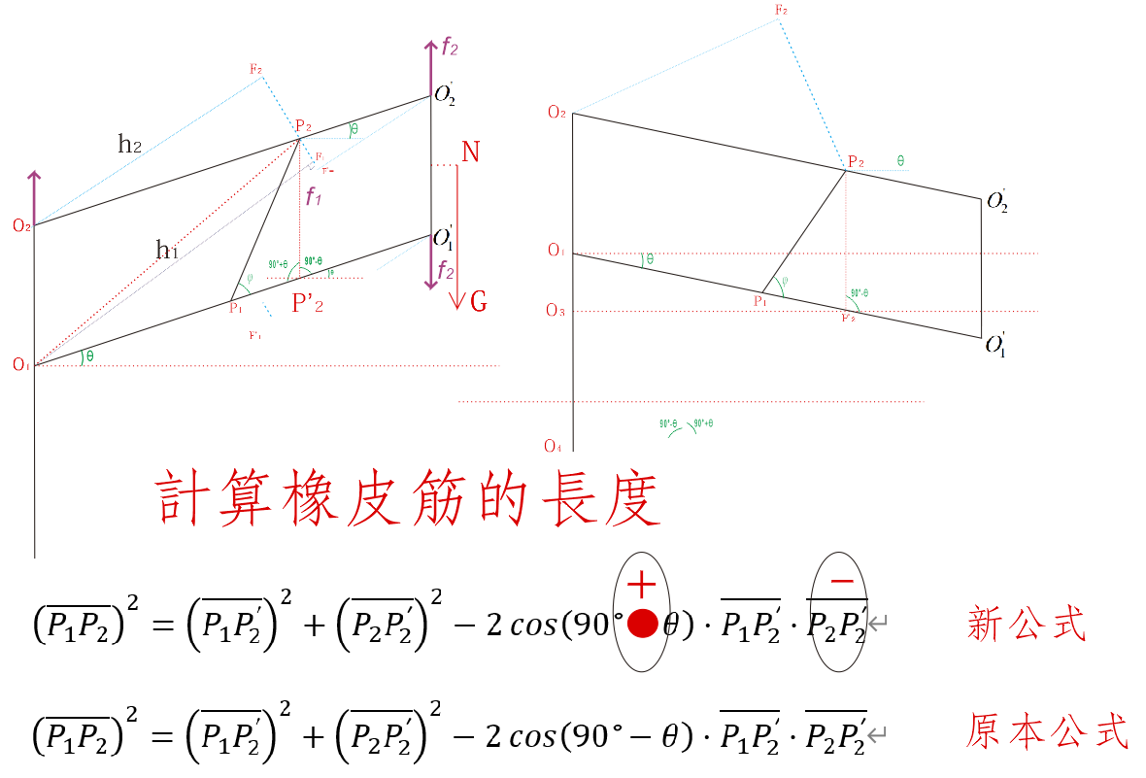

如果橡皮筋斜度方向相反，正確的公式(如上第一條)，如果我們不改公式，依然按照之前的推導公式(如上第二條)。發現cos變號後變成負，但是 計算時也會變成負，所以正好抵消。所以*P*1*P*2依然利用最初的餘弦定理公式計算。

利用正弦定理可以求出φ

利用直角三角形△F1O1P2可求出O1F1的長度

这里换算成角度的时候要特别留意，因为，所以结果究竟是否要用180°来减，要看实际情况。

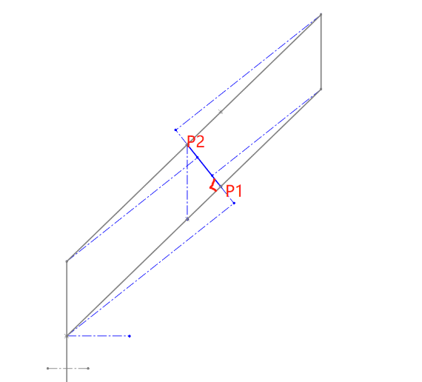按照图观察，從最高點向下降過程中，是由大于90°开始一直减小，问题是excel文档计算的反正弦的角度只有0~90°之间。所以要找到关于的临界点。

留意临界点的时候，是直角三角形，因此满足直角三角形的条件，也就是余弦定理的特殊情况，

所以

注意，這裡如果反向拉橡皮筋的時候為負數，計算時需要用絕對值，不能直接用

所以，结论是当时，=IF(,180-DEGREES(ASIN()),DEGREES(ASIN()))

後來發現 不需要特別求出 的度數，因為主要是用 的值去求力矩。

## 下部气弹簧长度*P*3*P*4

利用餘弦定理求出*P*3*P*4，理論上這是氣動彈簧的長度

其中 ，

利用正弦定理可以求出φ

利用直角三角形△*F*3*O*3*P*3可求出O1F1的長度

# 受力分析

规定受力向右为正，向左为负，向上为正，向下为负，扭矩逆时针为正，順时针为负！（和最初算法有改變） 方向參考理論力學P25-27

由於在單獨零件的受力分析中，已經將同一點的受力方向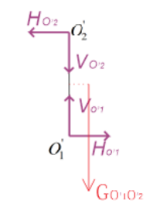

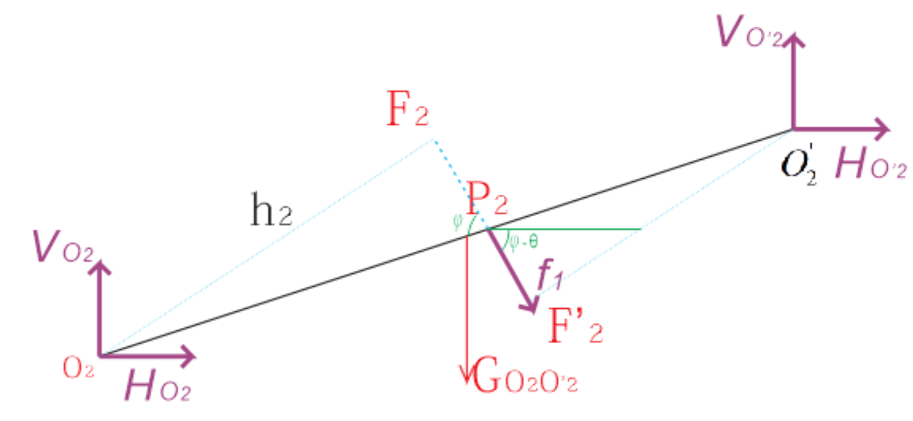

如上圖點在零件中假設為向左，按照約定向左為負，因此在合力公式表達：

。由於的方向是人為訂立的，所以算出的結果如果是正數，則表示的方向和之前假設的一樣，如果是負數則和之前假設的相反，注意，此時計算結果的正數已經不是表示的方向是向右，向左或向只是為了第一步計算的方便。

如果點在零件中假設為向左，則在零件中一定為向右，因為是一對平衡的力。所以在進行零件的計算的時候，可以直接將中計算的結果代入。

根据平面力系合成与平衡的几何解析法 參考理論力學I （哈爾濱工業大學理論力學教研室）p23

假設結構都為剛體。

## 上部

假設橡皮筋*P*1*P*2能夠單獨支撑上部结构，则不会对齿轮产生扭矩，而只是对下部结构产生一个压力。

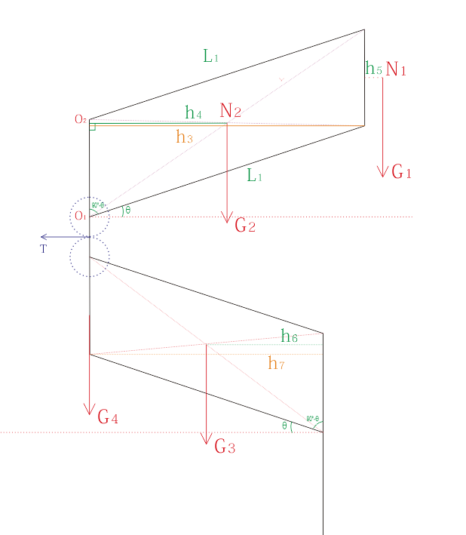 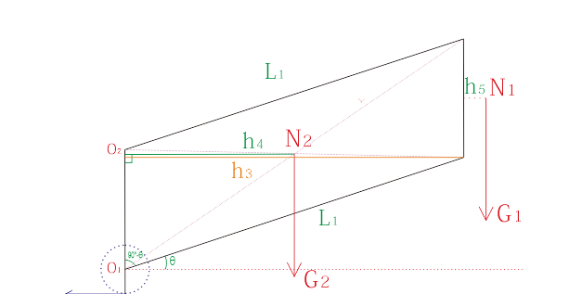

### 上部竖杆

将上部拆解，对于来说由于固连了其它设备，所以会有作用，由，，*M*受力平衡，可列方程式：



由M平衡可以算出

，同时

其中确定可求出(固定可求出的加上标*表示) 由计算结果可知，始终向一个方向，因为负载的重量始终向下。

如果在上没有固连其它设备即*h5*=0，则

注：其中M平衡以作为支点计算

### 上部上连杆

对于来说所以会有作用，由，，*M*受力平衡，可列方程式：



将（4）代入（6）可求出

由计算结果可知，会在正负值之间交换（不會），因为负载的重量始终向下。

现在计算有：

由于，同时将（4）代入（8）可求出

由（11）式可求出

现在计算有：

由于，同时将（4）代入（9）可求出

现在计算有：

将代入（5），可得

### 上部下连杆

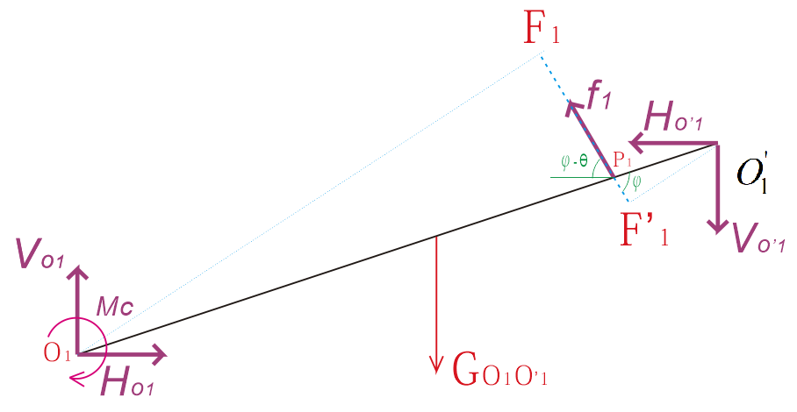

对于来说会有作用，由，，*M*受力平衡，可列方程式：

其中已经计算出的数据如下：

由

至此，上部结构所有变量全部求出，

## 中部竖杆

将（10），（18）代入（23）可求出

将（10），（18）代入（24），或者将（10），（18），（25）代入（21）可求出

## 下部

### 下部上连杆

注意；在此*MC*的方向為順時針，因為是受到上部上連桿的反作用力。

将（25）代入（27）可求出：

将（25）代入（29）可求出：

将（32）代入28可求出：

将（12），（19），（32）代入（22），可得出：

### 下部下连杆

上式中的Md 是電機扭矩，在不採用電機的情況下直接設為0即可。

# 直接求未知數

上部分之不同支點的水平和垂直方向力皆由需要拉力以求得，上部假設拉力已知，但其實有拉力後機構實為靜不定結構，故以下部分提出求出拉力的方法。

## *f1*為未知數

(8)+(16)

可以求出*f1*的一般通式。

假設上部能夠獨立平衡，則*Mc*=0，否則繼續進行下部的計算。

## *f2*未知數

為了計算，利用(7)+(15)

為了計算，利用(6)+(14)

(29)+(35)

## 建立f1和f2關係

由(37)及(38)中可觀察到，

將二式相加後即可將消去，得到(39)式，即

以下將(39)式稱為總力矩式

# 桿件質心及拉力普遍化

上面計算皆假設桿件質心為桿件幾何中心，為了符合現實情況中桿件負重不一定均勻，質心亦不一定於桿件上，故將以上計算普遍化為各桿件為質心可於任意處的情況。

## A close up of a map Description automatically generated各桿件質心選取

設桿件，，及的重心如下：

* ：於時質心到 的距離為和
* ：於時質心到 的距離為和
* ：於時質心到 的距離為和
* ：於時質心到 的距離為和

上述座標皆有正負（參考右圖）

### 解質心座標

待辦

### 解不同角度下距離

待辦

## 任意質心下總力矩式下正確性

由觀察(37)，(38)及(39)式推導過程可留意到，其中消上各桿件未知相互作用力作用點的部驟皆可化解至和質心座標無關的式子，故在換成任意質點的情況後上述式子仍然成立。即：

## 拉力普遍化

在現實中，往往會在機構上下兩部分各安裝多條彈性材料，為令在該情況下扭矩總式(39)仍成立，作出以下部驟：

由觀察(37)，(38)及(39)式推導過程可留意到，拉力f1 和f2並未參與其中消上各桿件未知相互作用力作用點的部驟，故即使將扭矩總式(39)中兩拉力矩替換成於上下部各自由多條彈性材料所施加的拉力矩和後總式仍然成立，即

不難看出，將Md設為0時，上式則會變成一個各彈性材料的安裝位置和θ的關係，而接下來的目

的則是找出一種彈性材料的安裝方式，令在不同的角度下上式都成立，即機構於任意角度皆可達

到平衡。

# Matlab 驗算

## 橡皮筋長度曲線簇

### 程序

clear;

theta=-45:1:45; %定義角度

%****************定義基礎結構尺寸***********************

O1O_1=762 ; %上部下連桿長度

O1O2=254; %上部豎桿長度：後端

O3O_3=647.7; %下部上連桿長度

O1P1=1:10:762; O2P2=0; %上部橡皮筋固定點

O3P3=350; O4P4=300; %下部橡皮筋固定點

%*************導出其它衍生結構構尺寸*******************

O2O_2=O1O_1; %上部上連桿長度=上部下連桿長度

O_1O_2=O1O2; %上部豎桿長度：前端=後端

P2P_2=O1O2; %上部橡皮筋投影到豎桿的長度=上部豎桿長度

O4O_4=O3O_3; %下部下連桿長度=下部上連桿長度

O3O4=O1O2; %下部豎桿支撐點長度=上部豎桿長度

O_3O_4=O3O4; %下部豎桿支撐點長度=上部豎桿長度

P3P_3=O3O4; %下部橡皮筋投影到豎桿的長度

%*****************************************************

%**************計算橡皮筋長度***************************

%無論O1P1>O2P2或者O1P1<O2P2 P1P2的計算方式都用餘弦定理，參照分析文檔

P1P_2=O1P1-O2P2; %计算橡皮筋的兩個固定點的距離差

[P1P_2_mesh,theta_mesh]=meshgrid(P1P_2,theta); %形成曲線族的參數集合

P1P2=sqrt(P1P_2_mesh.^2+P2P_2^2-2*cosd(90-theta_mesh).*P1P_2_mesh.*P2P_2);

hold on;

figure;plot(theta,P1P2);